BÀI 7: TRÍ TUỆ DÂN GIAN
(Số tiết: 11 tiết )
I. MỤC TIÊU CHUNG BÀI 7
- Nhận biết được một số yếu tố của tục ngữ: số lượng câu, chữ, vần.
- Nhận biết được đặc điểm và chức năng của thành ngữ và tục ngữ; đặc điểm và tác dụng của các biện pháp tu từ nói quá, nói giảm nói tránh.
- Nhận biết được chủ đề, thông điệp mà văn bản muốn gửi đến người đọc.
- Biết viết bài văn nghị luận về một vấn đề trong đời sống, trình bày rõ vấn đề và ý kiến (tán thành hay phản đối) của người viết; đưa ra được lí lẽ rõ ràng và bằng chứng đa dạng.
- Biết trao đổi một cách xây dựng, tôn trọng các ý kiến khác biệt. Biết bảo vệ ý kiến của mình trước sự phản bác của người nghe.
- Biết trân trọng kho tàng tri thức của cha ông.

TIẾT 85-86 GIỚI THIỆU BÀI HỌC VÀ TRI THỨC NGỮ VĂN
I. MỤC TIÊU
1. Năng lực
a. Năng lực chung: Năng lực tự chủ và tự học, năng lực giải quyết vấn đề và sáng tạo, năng lực giao tiếp và hợp tác.
b. Năng lực riêng biệt:
- Đọc - hiểu- Nhận biết được khái niệm của tục ngữ.
- Nhận biết được đặc điểm và chức năng của tục ngữ;
2. Phẩm chất:
- Học sinh có thái độ ham học hỏi những kinh nghiệm của dân gian, biết yêu quý trân trọng những kinh nghiệm cha ông để lại.
- Làm chủ bản thân trong quá trình học tập.
II. THIẾT BỊ DẠY HỌC VÀ HỌC LIỆU
- Kế hoạch bài dạy, sách giáo khoa.
- Phiếu học tập.
- Tranh ảnh, bài trình chiếu.
- Máy tính, máy chiếu, bảng phụ, bút lông, giấy A3.
- Một số câu tục ngữ cùng chủ đề, nhắc học sinh soạn bài.

III. TIẾN TRÌNH DẠY HỌC
1. HĐ 1: Xác định vấn đề (5’)
a. Mục tiêu:
Tạo hứng thú cho HS, thu hút HS sẵn sàng thực hiện nhiệm vụ học tập của mình; kích hoạt tri thức nền; dẫn dắt vào bài học.
b. Nội dung:
GV tổ chức trải nghiệm bằng câu hỏi vấn đáp- đọc các câu tục ngữ mà em biết.
Tổ chức thực hiện |  | Sản phẩm dự kiến
Chuyển giao nhiệm vụ | - GV chuyển giao nhiệm vụ  + Gv đặt ra câu hỏi: Em hãy đọc các câu tục ngữ mà em biết?  + Sau khi học sinh trả lời, GV gợi nhắc lại tóm lại vấn đề.  - HS tiếp nhận nhiệm vụ. | Các câu tục ngữ cùng chủ đề.
Thực hiện nhiệm vụ | - HS theo dõi, hoạt động cá nhân .  - GV theo dõi, quan sát HS.
Báo cáo/ Thảo luận | - Gv tổ chức hoạt động.  - HS trình bày, nhận xét, bổ sung câu trả lời của bạn.
Kết luận/ nhận định | - GV nhận xét câu trả lời; chốt kiến thức, chuyển dẫn vào chủ đề bài học: Như các em vừa thấy đấy có rất nhiều câu tục ngữ hay trong đời sống của chúng ta và được nhân dân vận dụng vào lời ăn tiếng nói hàng ngày.Các câu thể hiện kinh nghiệm sống về mọi mặt và để hiểu rõ hơn về đề tài này hôm này cô trò ta sẽ cùng nhau tìm hiểu qua bài học số 7 này nhé.

2. HĐ 2: Hình thành kiến thức mới (…’)
I. TRẢI NGHIỆM CÙNG VĂN BẢN
Mục tiêu: Giúp học sinh hiểu thế nào là tục ngữ và nội dung, chủ đề của các câu tục ngữ .
Nội dung: Gv hướng dẫn bằng cách vấn đáp, thuyết trình, thảo luận nhóm

Tổ chức thực hiện |  | Sản phẩm dự kiến
Chuyển giao nhiệm vụ | * HĐ 1: Đọc và tìm hiểu phần chú thích.  - Giáo viên yêu cầu: Đọc phần chú thích và cho biết: Tục ngữ là gì ? Với đặc điểm như vậy, tục ngữ có tác dụng gì?  - Học sinh tiếp nhận: Lắng nghe rõ yêu cầu và thực hiện. | 1. Tục ngữ là gì?  - Tục ngữ là những câu nói dân gian ngắn gọn, ổn định, có nhịp điệu, hình ảnh, đúc kết những bài học của nhân dân về:  + Quy luật của thiên nhiên.  +Kinh nghiệm lao động sản xuất.  +Kinh nghiệm về con người và xã hội.
Thực hiện nhiệm vụ | - Học sinh: Làm việc cá nhân -> Thảo luận nhóm -> thống nhất ý kiến.  - Giáo viên: Quan sát, động viên, hỗ trợ học sinh khi cần thiết.  - Dự kiến sản phẩm:  - Tục: Là thói quen lâu đời  - Ngữ: Lời nói  => là lời nói đúc kết thói quen lâu đời được mọi người công nhận  - Làm cho lời ăn tiếng nói thêm hay, sinh động
Báo cáo/ Thảo luận | - Học sinh trình bày miệng ý kiến của mình  - Học sinh khác bổ sung.
Kết luận/ nhận định | - Học sinh nhận xét, đánh giá, bổ sung.  - Giáo viên nhận xét, đánh giá, chốt kiến thức  - GV bổ sung, nhấn mạnh:  + Về hình thức: tục ngữ là một câu nói diễn đạt một ý trọn vẹn có đặc điểm ngắn gọn, kết cấu bền vững có hình ảnh, nhịp điệu  + Về nội dung: diễn đạt kinh nghiệm, cách nhìn nhận của nhân dân về tự nhiên, lđ, sx, con người, xã hội  Những bài học kinh nghiệm về quy luật thiên nhiên và lao động sản xuất là nội dung quan trọng của tục ngữ.Vì thế tục ngữ còn được gọi là túi khôn của nhân dân  - Có nhiều câu tục ngữ chỉ có nghĩa đen, một số câu có cả nghĩa bóng

PHẦN ĐỌC VĂN BẢN
VĂN BẢN 1: NHỮNG KINH NGHIỆM DÂN GIAN VỀ THỜI TIẾT
(Tục ngữ)
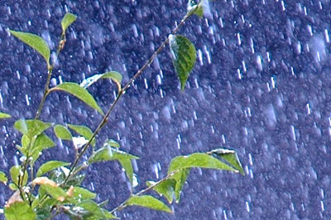 | 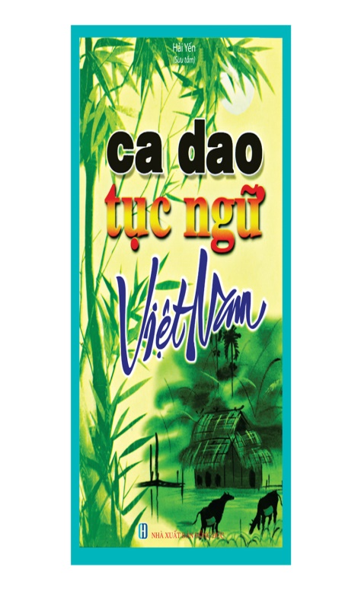 | 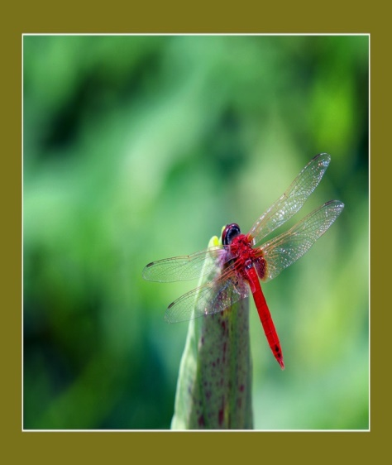

I. MỤC TIÊU
1. Năng lực
a. Năng lực chung: Năng lực tự chủ và tự học, năng lực giải quyết vấn đề và sáng tạo, năng lực giao tiếp và hợp tác.
b. Năng lực riêng biệt:
- Đọc - hiểu, phân tích nghĩa của tục ngữ về thời tiết.
- Vận dụng được ở mức độ nhất định một số câu tục ngữ về thời tiết vào đời sống.
2. Phẩm chất:
- Yêu quý trân trọng những kinh nghiệm cha ông để lại.
- Vận dụng vào đời sống thực tế những kinh nghiệm hay phù hợp.
II. THIẾT BỊ DẠY HỌC VÀ HỌC LIỆU
- Kế hoạch bài dạy, sách giáo khoa.
- Phiếu học tập số 1
Câu | Số chữ | Số dòng, số vế | Vần | Nội dung chính
1
3
4
5
6

- Tranh ảnh, bài trình chiếu.
- Máy tính, máy chiếu, bảng phụ, bút lông, giấy A3.
- Một số câu tục ngữ cùng chủ đề nhắc học sinh soạn bài.
III. TIẾN TRÌNH DẠY HỌC
1. HĐ 1: XÁC ĐỊNH VẤN ĐỀ
a. Mục tiêu:
Tạo hứng thú cho HS, thu hút HS sẵn sàng thực hiện nhiệm vụ học tập của mình; kích hoạt tri thức nền; dẫn dắt vào bài học.
b. Nội dung:
GV tổ chức trải nghiệm bằng trò chơi " Đuổi hình bắt chữ ".

Tổ chức thực hiện |  | Sản phẩm dự kiến
Chuyển giao nhiệm vụ | - GV chuyển giao nhiệm vụ  + Gv cho HS xem video “ Đuổi hình bắt chữ” qua dường link sau: https://www.youtube.com/watch?v=qSb7Hc8JwQI  - HS tiếp nhận nhiệm vụ. | Các câu tục ngữ cùng chủ đề thời tiết.
Thực hiện nhiệm vụ | - HS theo dõi, hoạt động nhóm và trả lời câu hỏi.  GV theo dõi, quan sát HS.
Báo cáo/ Thảo luận | - Gv tổ chức hoạt động.  - HS trình bày, nhận xét, bổ sung câu trả lời của bạn.
Kết luận/ nhận định | - GV nhận xét câu trả lời; chốt kiến thức, chuyển dẫn vào chủ đề bài học: Như các em vừa thấy có rất nhiều câu tục ngữ mỗi câu mang 1 thông điệp, kinh nghiệm riêng. Hôm nay chúng ta sẽ tìm hiểu văn bản 1 của bài 7 để xem ông cha truyền đạt lại kinh nghiệm gì cho chúng ta, cô mời các em vào bài mới.

2. HĐ 2:HÌNH THÀNH KIẾN THỨC MỚI (…’)
I. TRẢI NGHIỆM CÙNG VĂN BẢN
Mục tiêu: Mục tiêu: Giúp hs rèn kĩ năng đọc, nắm được chủ đề của mỗi câu tục ngữ.
Nội dung: Hiểu được ngữ nghĩa cụ thể của mỗi câu tục ngữ và những đề tài chung của các câu tục ngữ này.
Tổ chức thực hiện |  | Sản phẩm dự kiến
Chuyển giao nhiệm vụ | * HĐ 1: Đọc và tìm hiểu từ khó.  - GV chuyển giao nhiệm vụ:  Gv hướng dẫn HS đọc lại các đặc điểm của tục ngữ trong mục Tri thức Ngữ văn, sau đó, xác định độ dài, nhịp điệu, vần, hình ảnh và chủ đề của các câu tục ngữ đó.  + Giọng điệu chậm rãi, rõ ràng, chú ý các vần lưng, ngắt nhịp ở vế đối trong câu hoặc phép đối giữa 2 câu.  - HS tiếp nhận nhiệm vụ. | I. Đọc, và tìm hiểu chú thích.  Các câu tục ngữ cùng nói về các hiện tượng thời tiết theo kinh nghiệm của dân gian.
Thực hiện nhiệm vụ | - GV theo dõi, quan sát HS.  - HS theo dõi, đọc văn bản, giải thích từ khó -> lắng nghe -> hiểu nghĩa từ, nêu chủ đề của các ccâu tục ngữ.  - Dự kiến sản phẩm:  Các câu tục ngữ trong văn bản này đều nói về chủ đề về thời tiêt.
Báo cáo/ Thảo luận | - Gv đọc mẫu.  - HS chú ý đọc tiếp và nhận xét .
Kết luận/ nhận định | - GV nhận xét cách đọc của HS.  - GV nhận xét câu trả lời và chốt ý.

II. SUY NGẪM PHẢN HỒI (…’)

Mục tiêu: - Giúp học sinh nắm được nội dung ý nghĩa, cách vận dụng và một số hình thức nghệ thuật của nhóm các câu tục ngữ về thời tiết.
Nội dung: Thuyết trình,vấn đáp, thảo luận nhóm tìm hiểu nội dung những câu tục ngữ.
Tổ chức thực hiện |  | Sản phẩm dự kiến
Chuyển giao nhiệm vụ | - Giáo viên yêu cầu: Các câu tục ngữ về thời tiết đúc kết những kinh nghiệm gì?  GV vấn đáp làm mẫu câu 1, câu2 điền vào phiếu học tập. Các câu còn lại Hs thảo luận trình bày.  -gv vấn đáp: về hình thức câu số 5 có gì khác biệt so với các câu còn lại?  -Học sinh tiếp nhận: Lắng nghe yêu cầu và thực hiện thảo luận nhóm theo tổ, mỗi tổ 1phiếu và 1 câu theo chỉ định của GV sau đó lên dán bảng.  Phiếu học tập số 1:  - Dự kiến  Câu Số chữ Số dòng, số vế Vần Nội dung chính  1 8 - 2 Trưa - mưa ND  3  4 13 1-3 Đài - hai ND  5  6 14 2-2 Năm – nằm Sáng - tháng | II. Đọc và tìm hiểu chi tiết văn bản.  Câu 1:  - Nắng chóng trưa, mưa chóng tối:  vì thời tiết nóng nực nên ngày nắng thì cảm thấy buổi trưa đến sớm, ngày mưa thì trời âm u nên tối sớm  Câu 2:  Trăng quầng thì hạn, trăng tán thì mưa  Có nghĩa là: Nếu quanh mặt trăng chỉ có một quầng sáng thì trời còn nắng, nếu có vùng sáng mờ toả ra như cái tán là trời sắp mưa.  Câu 3:  Gió heo may, chuồn chuồn bay thì bão  có nghĩa là:  Khi trời nối gió heo may và chuồn chuồn bay ra nhiều thì sắp có bão.  Câu 4:  Tháng giêng rét đài, tháng hai rét lộc, tháng ba rét nàng bân. Có nghĩa là: (rét đài: rét khá đậm làm hoa rụng cánh chỉ còn trơ lại đài; rét lộc: ẩm ướt, thuận lợi cho sự hồi sinh của cây cỏ sau những ngày đông tháng giá; rét nàng bân: rét ngắn ngày, với câu chuyện nàng Bân may áo rét cho chồng. Kinh nghiệm về thời tiết của nhân dân ta.  Câu 5:  Nếu chuồn chuồn bay thấp tức trời sẽ mưa. Khi nó bay cao trời sẽ nắng và bay vừa trời sẽ râm. Điều này là phụ thuộc vào áp suất không khí.  Câu 6:  Nội dung: nhấn mạnh (Đêm tháng năm rất ngắn và ngày tháng mười cũng rất ngắn.) Ý nói: Mùa hè đêm ngắn, ngày dài; mùa đông đêm dài, ngày ngắn  III. Tổng kết.  - Nghệ thuật  -Nghệ thuật: Sử dụng cách diễn đạt ngắn gọn,cô đúc; sử dụng kết cấu diễn đạt theo kiểu đối xứng, nhân quả; tạo vần, nhịp cho câu văn dễ nhớ, dễ vận dụng.  2.Nội dung: Các câu tục ngữ về lao động  sản xuất là những bài học quý giá của nhân dân ta.
Thực hiện nhiệm vụ | - Học sinh: thảo luận nhóm->thống nhất ý kiến vào phiếu HT  - Câu 5 hình thức giống câu thơ lục bát.  -Giáo viên: Quan sát ,hỗ trợ học sinh nếu cần.và giải thích lại kiến thức về thơ lục bát.
Báo cáo/ Thảo luận | - Giáo viên gọi đại diện nhóm lên trình bày bằng phiếu học tập.  -Học sinh các nhóm khác bổ sung.
Kết luận/ nhận định | - Học sinh nhận xét, đánh giá  -Giáo viên nhận xét đánh giá  Giáo viên chốt kiến thức ghi bảng  GV chốt, chuyển: Sáu câu tục ngữ trên đều có điểm chung là đúc kết những kinh nghiệm về thời gian, thời tiết, bão lụt cho thấy phần nào cuộc sống vất vả, thiên nhiên khắc nghiệt của đất nước ta.  -Các câu tục ngữ trên đây có thể giúp cho con người trong cuộc sống về dự báo về tình hình thời tiết trong mỗi thời kỳ khác nhau, giúp giải thích các hiện tượng đang xảy ra một cách chi tiết, cụ thể nhất.  Câu hỏi 7: Em hãy hình dung một tình huống giao tiếp có thể sử dụng một trong các câu tục ngữ trên. Sau đó, viết một đoạn đối thoại hoặc một đoạn văn về tình huống này với độ dài khoảng 5, 6 câu.  Bài giải:  Trên đường tới trường, Lan gặp Nam và đã than thở rằng:  - Sao dạo này tớ thấy tớ ngủ được ít lắm, mới nằm chút mà trời đã sáng tinh mơ rồi.  - Cậu biết tại sao không, Lan?  - Tại sao vậy?  - Thế cậu nói cho tớ biết bây giờ là tháng mấy?  - Tháng 5, nhưng mà sao?  - Thế cậu đã nghe câu: "Đêm tháng Năm, chưa nằm đã sáng; Ngày tháng Mười, chưa cười đã tối" chưa?

HOẠT ĐỘNG3 LUYỆN TẬP
- Mục tiêu: Củng cố lại kiến thức đã học.
- Nội dung: Sử dụng SGK, kiến thức đã học để hoàn thành bài tập.
Tổ chức thực hiện |  | Sản phẩm dự kiến
Chuyển giao nhiệm vụ | - GV chuyển giao nhiệm vụ:  Em hãy hình dung một tình huống giao tiếp có thể sử dụng một trong các câu tục ngữ trên. Sau đó, viết một đoạn đối thoại hoặc một đoạn văn về tình huống này với độ dài khoảng 5, 6 câu.  Gv - HS tiếp nhận nhiệm vụ. | III. Luyện tập
Thực hiện nhiệm vụ | - GV theo dõi, quan sát HS.  - HS làm và đọc trước lớp  - Dự kiến sản phẩm:  - Trên đường tới trường, Lan gặp Nam và đã than thở rằng:  - - Sao dạo này tớ thấy tớ ngủ được ít lắm, mới nằm chút mà trời đã sáng tinh mơ rồi.  - - Cậu biết tại sao không, Lan?  - - Tại sao vậy?  - - Thế cậu nói cho tớ biết bây giờ là tháng mấy?  - - Tháng 5, nhưng mà sao?  - - Thế cậu đã nghe câu: "Đêm tháng Năm, chưa nằm đã sáng; Ngày tháng Mười, chưa cười đã tối" chưa?
Báo cáo/ Thảo luận | - HS đọc và nhận xét .
Kết luận/ nhận định | - GV nhận xét bài làm của HS và chốt ý.

HOẠT ĐỘNG 4 VẬN DỤNG
Mục tiêu:Học sinh vận dụng các câu tục ngữ đã học vào trong giao tiếp hàng ngày
Nội dung: Học sinh hoạt động cá nhân
Tổ chức thực hiện |  | Sản phẩm dự kiến
Chuyển giao nhiệm vụ | - GV chuyển giao nhiệm vụ  -GV nêu yêu cầu: Em hãy đặt câu có sử dụng một trong những câu tục ngữ vừa học?  -HS lắng nghe tiếp nhận yêu cầu | HS đặt câu cùng chủ đề thời tiết.
Thực hiện nhiệm vụ | - HS suy nghĩ đặt câu  - GV lắng nghe
Báo cáo/ Thảo luận | - GV gọi HS trình bày  - Các em khác nhận xét bổ sung  - GV nhận xét  * Dự kiến sp:  Mai đi học con phải mang áo mưa vì mau sao thì nắng vắng sao thì mưa
Kết luận/ nhận định | - GV nhận xét câu trả lời; chốt kiến thức và cho điểm.

